Оказание первой помощи при венозном кровотечении

Признаки венозного кровотечения:
- кровь темно-алого или бордового цвета, тягучая;
- полное или почти полное отсутствие пульсации;
- понижение давления у человека, бледность, слабость, потеря сознания.

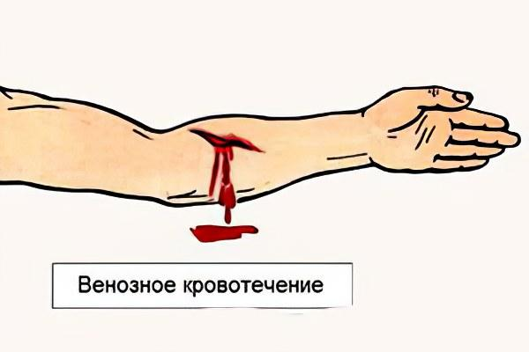

Опасность венозного кровотечения
Венозное кровотечение, наряду с риском потерять большой объем крови имеет еще один опасный момент – при ранении шейных вен в поврежденные места может всосаться воздух во время дыхательных движений. Это грозит серьезным осложнением, которое может привести даже к смертельному исходу, – воздушной эмболией.
Разделение венозных кровотечений на несколько видов связано с особенностями их возникновения, разной опасностью и оказанием первой помощи.
Поверхностные вены верхних и нижних конечностей.
Глубокие вены.
Вены шеи и головы.

Кровотечение из поверхностных вен
Особенно опасные места:
- венозная сеть внутренней поверхности запястья;
- центральные вены по внутренней и наружной поверхности предплечья и плеча;
- большая подкожная вена голени и бедра с магистральными притоками, которые располагаются на внутренней поверхности этих сегментов нижней конечности;
- венозные сплетения тыльной поверхности стопы.
Клинические особенности и признаки венозного кровотечения, обусловленного повреждением перечисленных сосудов:
- в большей степени кровит нижний конец поврежденной вены, что связано с центростремительным направлением венозного кровотока (снизу вверх);
- поврежденные мелкие подкожные вены способны самостоятельно тромбироваться, что приведет к спонтанной остановке кровотечения;
- пересечение магистральных подкожных вен бедра и плеча крайне редко заканчивается самостоятельной остановкой кровопотери.
К усилению кровотечения приводят повышенное давление, алкогольное опьянение, заболевания системы крови (гемофилия, лейкоз, тромбоцитопения).

Первая помощь
Способы могут быть такими:
- придавливание кровоточащего сосуда ниже места ранения через кожу. Если это не приводит к полной остановке кровопотери, точно также сдавливается конец вены выше раны;
- промывание раны перекисью водорода или любым антисептиком на водной основе с дальнейшим ее закрытием давящей повязкой. Можно перед бинтованием в саму рану поместить марлевый валик, пропитанный перекисью водорода.

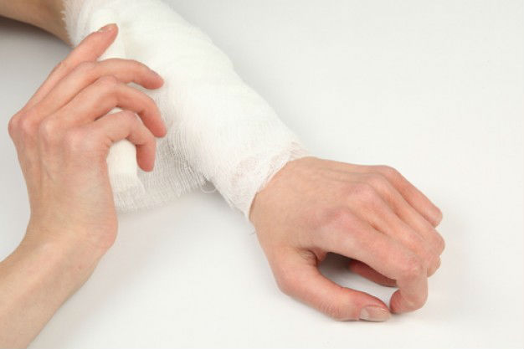

Кровотечения из глубоких вен:

- стремительное истечение темной венозной крови из всей раны. Отличием от артериального кровотечения становится отсутствие пульсирующей струи крови;

- массивная потеря большого объема крови с быстрым нарушением общего состояния, коллапсом и критическим падением артериального давления;
- придавливание подкожных вен и наложение давящей повязки не уменьшает интенсивности кровопотери;
- все глубокие вены расположены по внутренним поверхностям конечностей. Это обязательно нужно иметь в виду при оценке возможности их повреждения.

Чаще всего повреждаются бедренная и плечевая вены.

Первая помощь при поражении бедра или плеча

Большую рану следует туго тампонировать сложенным в несколько слоев бинтом (лучше всего его не разматывать и использовать для тампона целый рулончик), смоченным перекисью водорода, после чего на него накладывают плотную давящую повязку.
Если повязка промокает, значит, она была недостаточно плотной – увеличить количество слоев марли или бинта и сделать ее потуже.
Помните!
Давящая повязка и приподнятое положение конечности -временное средство. При ранении глубоких вен требуется медицинская помощь.

Кровотечения из вен шеи
Клинические особенности не отличаются от общих признаков венозных кровотечений. Отличаются лишь их последствия и способы оказания помощи.
На шею нельзя накладывать тугие циркулярные повязки.

Опасности венозных кровотечений из шеи:
- интенсивная кровопотеря;
- больше кровоточит верхний конец вены;
- риск воздушной эмболии. Это связано с тем, что кровь по шейным венам направляется от головы к сердцу. При вертикальном положении потерпевшего снижается величина венозного давления, что может вызвать засасывание воздуха в нижний край вены.
Как следствие, воздушная эмболия в артериях большого круга.

Первая помощь при венозном кровотечении из шеи
Придавить кровоточащие концы сосудов пальцами через кожу.
Зажать пальцами вену в ране.
Затампонировать рану салфеткой с перекисью водорода и сильно придавить.
Внутренняя яремная вена обязательно должна быть зашита, как можно раньше.

Наложение жгута при венозном кровотечении
Жгут при повреждении вены накладывают ниже раны на 3–5 см.
Нельзя затягивать жгут слишком сильно, чтобы не нарушить артериальное кровообращение и не передавить нервы.

Экстренно вызывать скорую помощь нужно в следующих случаях

Травма при ДТП.
Глубокая рана, например, колотая.
Любая рана живота, грудной клетки или шеи.
В ране находятся инородные предметы (доставать самостоятельно нельзя).
Рана рваная или кровотечение не прекращается на протяжении нескольких минут надавливания.
У пострадавшего есть дополнительные симптомы, например, затрудненное дыхание, бледность, обморочное состояние.

